EVOLUX · light-cage-sim
Calibración bayesiana de los parámetros bio-ópticos (a, b)
Fase 2 · Sitio Punta Iglesia · Ray tracing escalar vs mediciones espectrales · 14-07-2026

1. Resumen ejecutivo
Siguiendo la Fase 1 —que identificó a la bio-óptica (c=a+b y ω) como la fuente que más mueve el ajuste—, se calibraron a y b por inferencia bayesiana: 1.116 corridas del simulador (barrido Latin-hypercube uniforme más una ronda de refinamiento enfocado) ponderadas por verosimilitud, con la potencia/escala absoluta marginalizada analíticamente y verosimilitud robusta a outliers y censura.
Resultado en dos partes. Primero, se obtiene un posterior de (a, b): a₅₅₀ ≈ 0,09 y b₅₅₀ ≈ 0,6 1/m, agua fuertemente dominada por dispersión (ω ≈ 0,87), aunque con intervalos anchos. Segundo, y más importante: existe un piso de desajuste irreducible. El mejor ajuste alcanzable en todo el barrido es R²≈0,42 (RMSE≈0,49 en log₁₀, un factor ~3 de dispersión), y el posterior calibrado no ajusta mejor que una configuración nominal cualquiera. Es decir: con las mediciones actuales, afinar a y b no reduce el error por debajo de ese piso —lo limita el ruido de medición/posición y la discrepancia del modelo escalar, no el desconocimiento de a y b.

2. Metodología
El problema se redujo a las fuentes que la Fase 1 mostró relevantes: c₅₅₀, ω y η (tilt espectral), más la altura de lámpara dz como nuisance. Se muestrearon 1.000 puntos por Latin-hypercube sobre esos cuatro parámetros y se corrió el ray tracer con semilla fija (forward model determinista, lo que evita el ruido de Monte Carlo que rompe el MCMC directo). Cada corrida guarda la irradiancia predicha por punto de sensor en las bandas azul y verde (la roja se descarta por estar en el piso del sensor).
La verosimilitud se define en log₁₀ mW/m²: para cada corrida, el residuo por punto es d = log₁₀(medición) − log₁₀(simulación); la escala/potencia absoluta desconocida entra como un offset común que se perfila analíticamente (su mediana), y la varianza de discrepancia se integra con prior de Jeffreys, dando una verosimilitud marginal robusta. El posterior se obtiene por muestreo de importancia autonormalizado; una segunda ronda de 116 muestras enfocadas alrededor del posterior, combinada con pesos de mezcla balanceada (MIS), refina la estimación. Se excluye el punto (10,10,8) —haz directo, 546 mW/m²— del ajuste principal y se verifica que una variante Student-t que lo conserva da los mismos valores (a₅₅₀≈0,10–0,14; b₅₅₀≈0,6), confirmando robustez.

3. Posterior de los parámetros bio-ópticos
Parámetro | Mediana | IC 90 %
a₅₅₀ = c·(1−ω) [1/m] | 0.09 | 0.03 – 0.17
b₅₅₀ = c·ω [1/m] | 0.61 | 0.12 – 0.94
c₅₅₀ = a+b [1/m] | 0.74 | 0.18 – 1.06
ω = b/(a+b) | 0.87 | 0.65 – 0.96
η (tilt espectral) | 0.64 | −0.91 – 1.80
dz (altura lámpara) [m] | 1.33 | −0.95 – 1.96

La absorción a₅₅₀ ≈ 0,09 1/m es la cantidad mejor determinada (coherente con agua pura ~0,06 más algo de CDOM). La dispersión b₅₅₀ y el albedo ω apuntan a agua dominada por dispersión de partículas, pero con incertidumbre grande. El tilt espectral η y la altura dz quedan prácticamente sin identificar (sus marginales cubren casi todo el rango previo y dz se apoya en el borde superior), lo cual es consistente con su rol secundario en el screening.
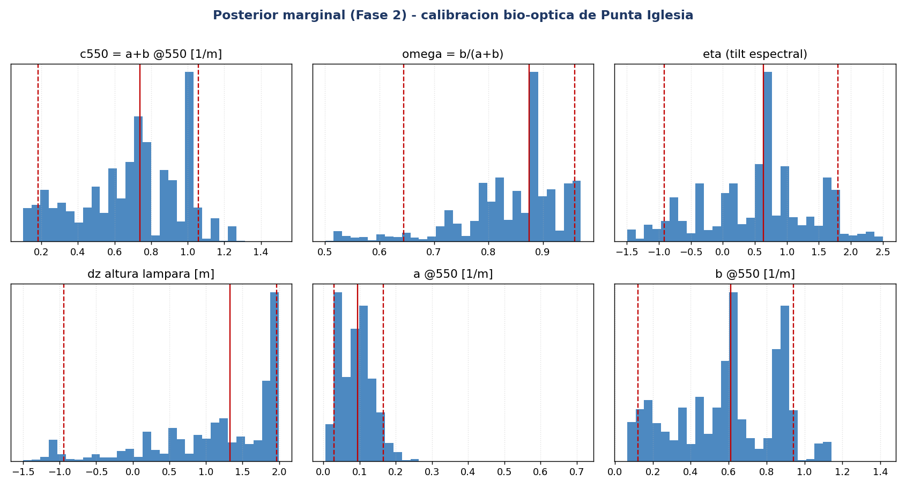
Figura 1. Posteriores marginales. Líneas: mediana (sólida) e IC 90 % (discontinuas). a₅₅₀ es informativo; b₅₅₀/ω son amplios; η y dz quedan poco identificados.
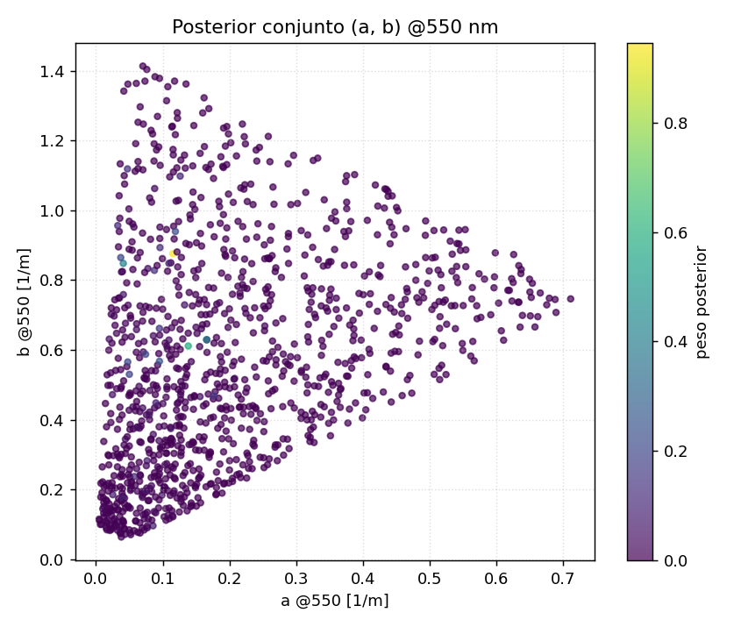
Figura 2. Posterior conjunto (a, b) a 550 nm. El color indica el peso posterior; la masa se concentra en a bajo con b moderado-alto (agua dispersora).

4. Chequeo predictivo y piso de desajuste
Se propagó el posterior por el simulador con alta resolución (45.000 rayos) y se comparó con las mediciones. El ajuste calibrado (R²=0,34) no supera al de una configuración nominal previa (R²=0,39): la superficie de verosimilitud es plana. Un barrido exhaustivo confirma el límite —ninguna de las 1.000 configuraciones alcanza R²>0,45; el óptimo es R²≈0,42, RMSE≈0,49 log₁₀.
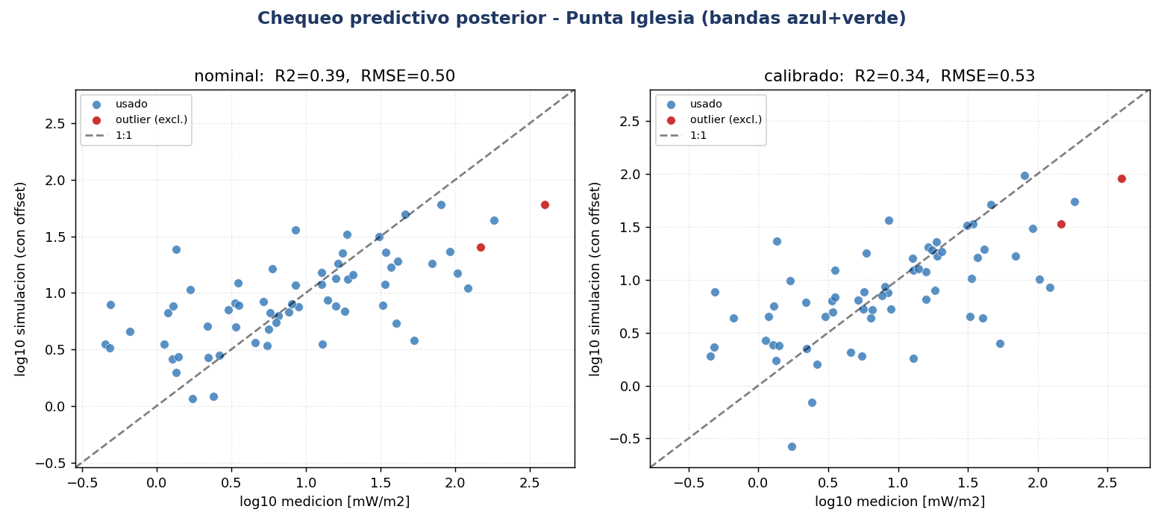
Figura 3. Simulación (con offset de escala) vs medición, bandas azul+verde. Ambos paneles muestran la tendencia correcta pero con dispersión de ~×3 alrededor de la recta 1:1; calibrar a,b no cierra esa dispersión.
Interpretación: el modelo reproduce la tendencia general (más luz medida ↔ más luz simulada), pero la dispersión punto a punto es el término dominante y es insensible a a, b. Sus causas probables son la incertidumbre de posición del sensor y de las lámparas en el campo cercano, el ruido de medición (ceros censurados, el spike de haz directo) y la discrepancia del ray tracing escalar (una atenuación efectiva, sin el detalle angular de la dispersión múltiple).
Nota sobre la escala absoluta: el offset óptimo implica que la simulación sobrepredice la irradiancia por un factor ~35 (≈17 W efectivos frente a 600 W nominales). No es un error de a, b sino de la escala absoluta —la potencia eléctrica nominal no es directamente comparable con la irradiancia espectral en agua, y depende de la normalización de campo lejano del archivo fotométrico. Por eso la escala se trata como nuisance y no como parámetro identificable con estos datos.

5. Conclusiones y recomendaciones
1. La absorción a₅₅₀ queda razonablemente acotada (~0,09 1/m); b y ω apuntan a agua dispersora pero con incertidumbre amplia. Úsense estos rangos como prior informado, no como valores puntuales.
2. El cuello de botella no es el desconocimiento de a, b, sino la calidad del dato y la discrepancia del modelo. Para pinchar (a, b) con precisión conviene, en orden de impacto: (i) una medición óptica independiente in situ (transmisómetro de haz-c o AC-9) que fije a y b directamente —el propio código lo anticipa como vía de calibración; (ii) mediciones repetidas con posición de sensor y lámparas registrada, para reducir el ruido de posición; (iii) un término de discrepancia explícito (Kennedy–O'Hagan) o pasar del modo escalar al espectral con dispersión múltiple.
3. Descartar la banda roja y el punto de haz directo en cualquier ajuste futuro (relación señal-ruido).
Artefactos Fase 2: sensitivity/calibrate_sweep.py, calibrate_infer.py, calibrate_ppc.py · out/ (sweep.csv, sweep2.csv, posterior.npz, posterior_summary.csv, figuras). Reproducible con la secuencia documentada en cada script.

